Отчёт по лабораторной работе №6
  - Установка и настройка системы управления базами данных MariaDB
Агаева Зейнаб Фуад кызы
Содержание

1. Цель работы
Приобретение практических навыков по установке и конфигурированию системы управления базами данных на примере программного обеспечения MariaDB.

2. Выполнение лабораторной работы
На виртуальной машине server перехожу в режим суперпользователя и устанавливаю пакеты, необходимые для работы с СУБД MariaDB, командой dnf -y install mariadb mariadb-server. Параметр -y автоматически подтверждает установку пакетов и необходимых зависимостей. В результате устанавливаются основные компоненты mariadb и mariadb-server, клиентские утилиты mariadb-client-utils, серверные утилиты mariadb-server-utils, общие файлы mariadb-common, средства резервного копирования mariadb-backup, пакет сообщений mariadb-errmsg, серверный модуль GSSAPI mariadb-gssapi-server, драйвер perl-DBD-MariaDB и дополнительные зависимости. Завершение установки подтверждается сообщением Complete! (см. рис. Рисунок 1).
После установки просматриваю содержимое каталога /etc/my.cnf.d/ командой ls /etc/my.cnf.d/. В нём находятся конфигурационные файлы auth_gssapi.cnf, client.cnf, enable_encryption.preset, mariadb-server.cnf, mysql-clients.cnf, provider_bzip2.cnf, provider_lz4.cnf, provider_lzo.cnf, provider_snappy.cnf и spider.cnf. Файл client.cnf предназначен для параметров клиентских программ MariaDB, mariadb-server.cnf содержит параметры серверного процесса, mysql-clients.cnf относится к настройкам клиентских утилит. Файл auth_gssapi.cnf связан с использованием механизма аутентификации GSSAPI. Файлы provider_bzip2.cnf, provider_lz4.cnf, provider_lzo.cnf и provider_snappy.cnf относятся к подключаемым провайдерам соответствующих алгоритмов сжатия, а spider.cnf — к настройкам механизма хранения Spider. Файл enable_encryption.preset содержит подготовленные параметры, связанные с включением шифрования.
Командой cat /etc/my.cnf просматриваю основной конфигурационный файл MariaDB. Строки, начинающиеся с символа #, являются комментариями и не обрабатываются сервером. Комментарий This group is read both by the client and the server указывает, что последующая группа параметров предназначена одновременно для клиентской и серверной частей. Строка [client-server] объявляет общую группу параметров, которая может использоваться и клиентскими программами, и сервером. Следующий комментарий include all files from the config directory поясняет назначение последней директивы. Директива !includedir /etc/my.cnf.d предписывает MariaDB дополнительно загрузить конфигурационные файлы из каталога /etc/my.cnf.d. Благодаря этому дополнительные настройки можно размещать в отдельных файлах, не изменяя основной /etc/my.cnf.
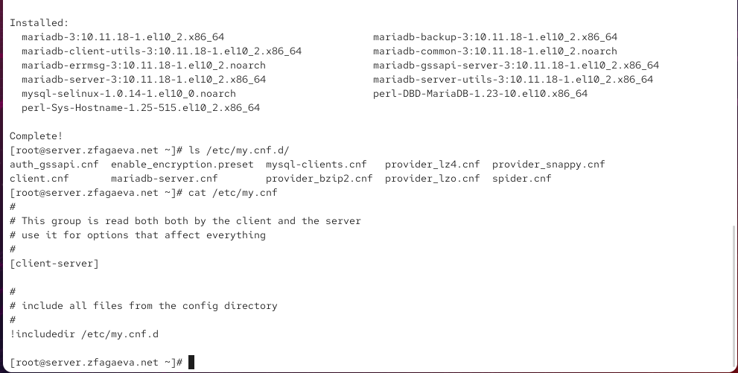
Рисунок 1: Установка MariaDB и просмотр конфигурационных файлов
После установки запускаю службу MariaDB командой systemctl start mariadb. Затем выполняю systemctl enable mariadb, чтобы включить автоматический запуск службы при загрузке операционной системы. В результате создаются символические ссылки для mysql.service, mysqld.service и mariadb.service, связанные с системной службой MariaDB (см. рис. Рисунок 2).
Для проверки прослушиваемого MariaDB сетевого порта выполняю ss -tulpen | grep mysql. Поскольку в выводе по имени процесса результат отсутствует, дополнительно выполняю ss -tulpen | grep 3306. В результате отображается процесс mariadbd, прослушивающий TCP-порт 3306. Адрес 0.0.0.0:3306 соответствует прослушиванию порта по IPv4, а [::]:3306 — по IPv6. В выводе также указаны идентификатор процесса pid=16008, файловые дескрипторы и принадлежность сокетов службе mariadb.service. Наличие состояния LISTEN подтверждает успешный запуск сервера баз данных.
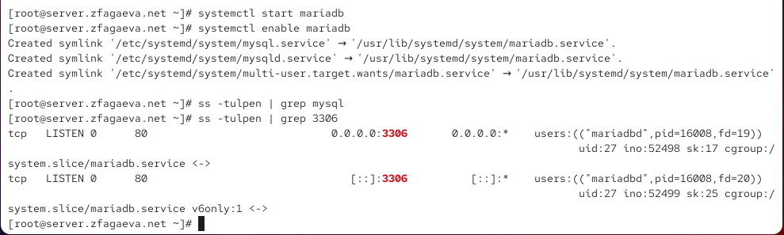
Рисунок 2: Запуск MariaDB, включение автозапуска и проверка порта 3306
После запуска MariaDB выполняю первоначальную настройку безопасности с помощью команды mysql_secure_installation (см. рис. Рисунок 3). Данный сценарий предназначен для изменения параметров, которые нежелательно оставлять в конфигурации сервера после установки.
В начале сценарий запрашивает текущий пароль административного пользователя root MariaDB. После успешной аутентификации предлагается перейти на механизм unix_socket. В данном случае отвечаю n, поэтому режим аутентификации через UNIX-сокет не включается. Далее на запрос Change the root password? [Y/n] подтверждаю смену пароля, дважды ввожу новый пароль. Сообщения Password updated successfully!, Reloading privilege tables... и Success! подтверждают успешную смену пароля и обновление таблиц привилегий.
На последующих этапах мастера безопасности удаляю анонимных пользователей, запрещаю удалённый вход для административной учётной записи root, удаляю тестовую базу данных и обновляю таблицы привилегий. В результате административный доступ к MariaDB защищается отдельным паролем, а настройки, предназначенные преимущественно для первоначального тестирования сервера, удаляются.
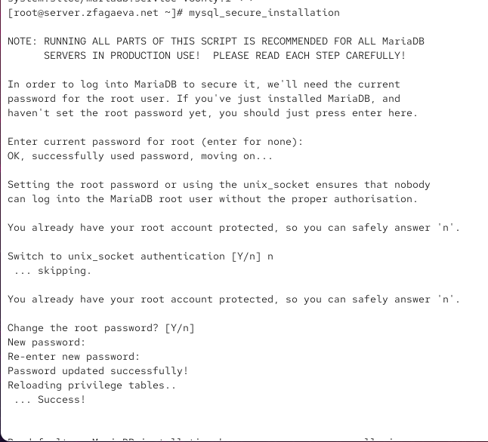
Рисунок 3: Первоначальная настройка безопасности MariaDB
После настройки безопасности вхожу в интерактивную оболочку MariaDB с правами администратора командой mysql -u root -p. Параметр -u root задаёт имя пользователя базы данных, а -p указывает клиентской программе запросить пароль перед подключением.
В интерактивной оболочке выполняю команду \h, предназначенную для отображения справки по клиентским командам MariaDB (см. рис. Рисунок 4). В выводе присутствуют, в частности, команды connect для повторного подключения к серверу, delimiter для изменения разделителя SQL-запросов, exit и quit для завершения работы клиента, help для вызова справки, source для выполнения команд из SQL-файла, status для просмотра информации о соединении и сервере, use для выбора рабочей базы данных и system для выполнения команды оболочки операционной системы. Для большей части клиентских команд также приведены их сокращённые варианты, например \q для выхода и \s для вывода статуса.
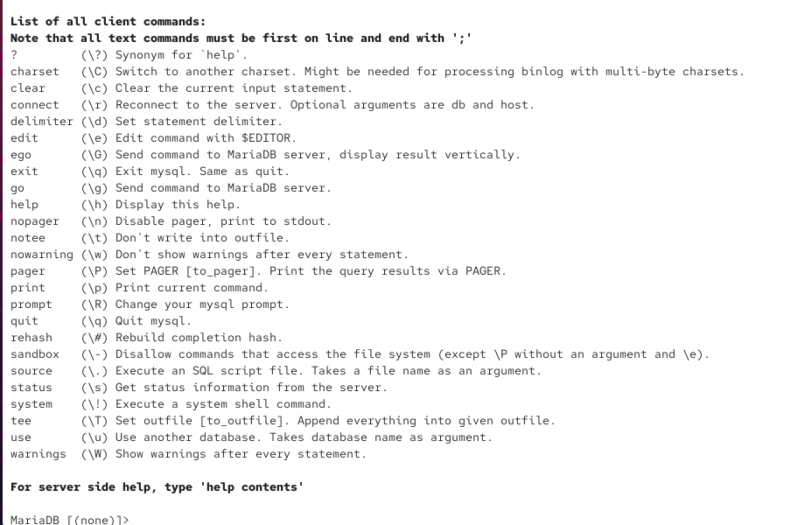
Рисунок 4: Просмотр списка команд интерактивной оболочки MariaDB
Для просмотра имеющихся после установки баз данных выполняю SQL-запрос SHOW DATABASES; (см. рис. Рисунок 5). В результате отображаются четыре системные базы данных: information_schema, mysql, performance_schema и sys.
База information_schema предоставляет информацию о структуре баз данных, таблицах, столбцах и других объектах сервера. База mysql содержит системные таблицы MariaDB, включая данные, необходимые для управления пользователями и привилегиями. База performance_schema используется для сбора диагностической информации и показателей работы сервера. База sys предоставляет представления, упрощающие анализ сведений из performance_schema. После просмотра списка баз данных выхожу из интерактивной оболочки командой exit;, после чего появляется сообщение Bye.
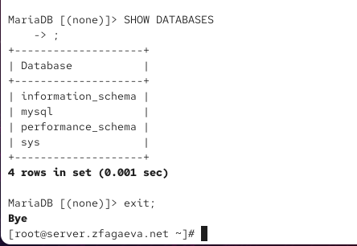
Рисунок 5: Просмотр системных баз данных MariaDB
Перед изменением кодировки снова подключаюсь к MariaDB и выполняю команду status, чтобы определить текущие параметры клиента, соединения и сервера (см. рис. Рисунок 6).
Первая строка mysql Ver 15.1 Distrib 10.11.18-MariaDB, for Linux (x86_64) using EditLine wrapper указывает версию клиентской программы, используемую версию MariaDB 10.11.18, архитектуру x86_64 и применение библиотеки EditLine для интерактивной работы. Поле Connection id: 12 содержит идентификатор текущего соединения с сервером. Значение Current database: отсутствует, поскольку рабочая база данных в этот момент не выбрана. Поле Current user: root@localhost показывает, что соединение установлено от имени пользователя root с локальной машины.
Строка SSL: Not in use указывает, что для текущего локального подключения SSL/TLS не используется. Значение Current pager: stdout означает вывод результата непосредственно в стандартный поток вывода. Пустое значение Using outfile: '' показывает, что результаты запросов не перенаправляются в отдельный файл. Поле Using delimiter: ; определяет символ ; как стандартный разделитель SQL-команд.
Поле Server: MariaDB указывает используемую СУБД, а Server version: 10.11.18-MariaDB MariaDB Server содержит точную версию серверной части. Значение Protocol version: 10 соответствует версии протокола взаимодействия клиентской программы с сервером. Строка Connection: Localhost via UNIX socket показывает, что локальное подключение выполнено через UNIX-сокет, а не через TCP/IP.
До изменения параметров поле Server characterset имеет значение latin1, и Db characterset также содержит latin1. При этом Client characterset и Conn. characterset имеют значение utf8mb3. Строка UNIX socket: /var/lib/mysql/mysql.sock указывает путь к файлу локального сокета MariaDB. Поле Uptime: 5 min 26 sec показывает продолжительность работы сервера на момент выполнения команды.
В последней строке статистики значение Threads: 1 соответствует числу активных потоков, Questions: 23 — количеству обработанных сервером запросов, Slow queries: 0 показывает отсутствие медленных запросов, Opens: 20 — количество операций открытия таблиц, Open tables: 13 — количество открытых таблиц, а Queries per second avg: 0.070 — среднюю интенсивность выполнения запросов.
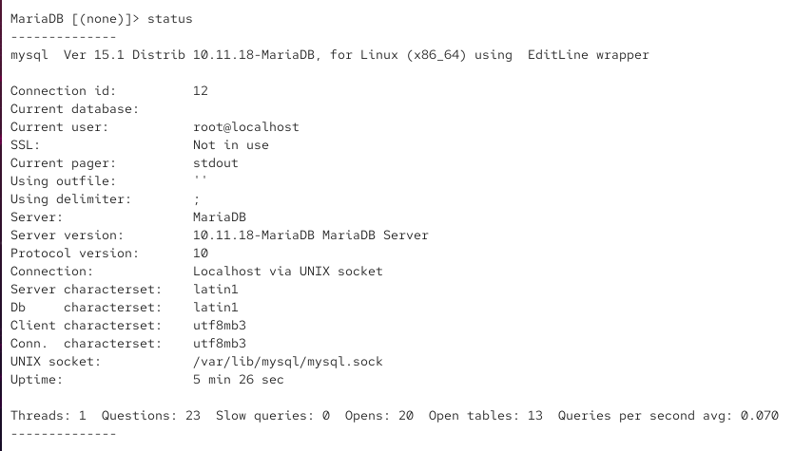
Рисунок 6: Статус MariaDB до изменения кодировки символов
Для настройки UTF-8 в качестве кодировки по умолчанию перехожу в каталог /etc/my.cnf.d и создаю файл utf8.cnf. В секции [client] задаю параметр default-character-set = utf8, определяющий используемую по умолчанию кодировку клиентских программ MariaDB. В секции [mysqld] указываю character-set-server = utf8, задающий UTF-8 в качестве кодировки сервера по умолчанию (см. рис. Рисунок 7).
Содержимое созданного файла имеет вид:
[client]
default-character-set = utf8
[mysqld]
character-set-server = utf8
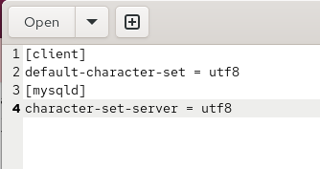
Рисунок 7: Конфигурационный файл utf8.cnf для использования UTF-8
После сохранения файла utf8.cnf перезапускаю службу командой systemctl restart mariadb, повторно подключаюсь к серверу командой mysql -u root -p и выполняю status (см. рис. Рисунок 8).
После применения конфигурации значения Server characterset, Db characterset, Client characterset и Conn. characterset отображаются как utf8mb3. В MariaDB 10.11 значение utf8, указанное в конфигурации, соответствует трёхбайтовой реализации UTF-8, поэтому в статусе оно представлено именем utf8mb3. До внесения изменений серверная кодировка и кодировка базы по умолчанию имели значение latin1, а после перезапуска они изменились на utf8mb3. Это подтверждает успешное применение файла /etc/my.cnf.d/utf8.cnf.
Остальные строки статуса также показывают корректно установленное соединение root@localhost через /var/lib/mysql/mysql.sock. Значение Uptime: 11 sec указывает, что сервер был недавно перезапущен, что соответствует выполненной команде systemctl restart mariadb.
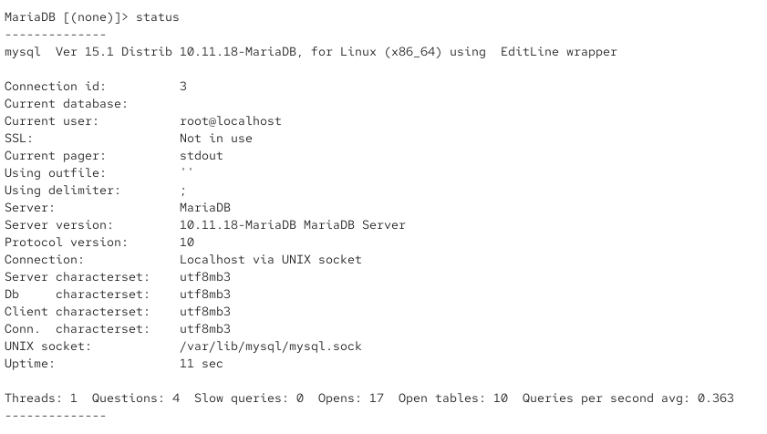
Рисунок 8: Статус MariaDB после настройки UTF-8
Далее создаю тестовую базу данных addressbook. После входа в MariaDB выполняю запрос CREATE DATABASE addressbook CHARACTER SET utf8 COLLATE utf8_general_ci; (см. рис. Рисунок 9). Конструкция CREATE DATABASE addressbook создаёт новую базу данных, параметр CHARACTER SET utf8 назначает ей кодировку UTF-8, а COLLATE utf8_general_ci задаёт правила сравнения и сортировки строк. Суффикс ci означает регистронезависимое сравнение символов.
Перехожу к созданной базе данных командой USE addressbook;. Ответ Database changed подтверждает изменение текущей базы. Выполняю SHOW TABLES;; поскольку таблицы ещё не созданы, MariaDB возвращает Empty set.
Создаю таблицу city командой CREATE TABLE city(name VARCHAR(40), city VARCHAR(40));. Таблица содержит два текстовых поля name и city, каждое из которых имеет тип VARCHAR(40) и может хранить строку длиной до 40 символов.
Добавляю в таблицу три записи. Командой INSERT INTO city(name,city) VALUES ('Иванов','Москва'); добавляю сотрудника Иванова, работающего в Москве. Затем командами INSERT INTO city(name,city) VALUES ('Петров','Сочи'); и INSERT INTO city(name,city) VALUES ('Сидоров','Дубна'); добавляю сведения о Петрове и Сидорове. После каждой операции MariaDB выводит Query OK, 1 row affected, что подтверждает успешное добавление одной строки.
Для проверки содержимого выполняю SELECT * FROM city;. Символ * указывает на необходимость вывести все столбцы таблицы. Результат содержит три строки: Иванов — Москва, Петров — Сочи и Сидоров — Дубна. Сообщение 3 rows in set подтверждает наличие трёх записей в таблице.
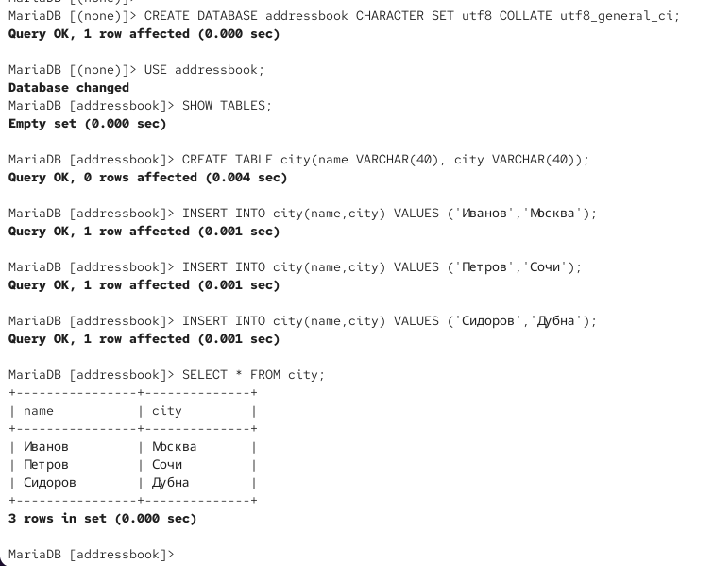
Рисунок 9: Создание базы данных addressbook, таблицы city и заполнение данными
Для работы с базой данных от непривилегированной учётной записи создаю пользователя zfagaeva командой CREATE USER zfagaeva@'%' IDENTIFIED BY '123456'; (см. рис. Рисунок 10). Имя перед символом @ определяет пользователя MariaDB, а символ % в части, обозначающей узел, разрешает использование данной учётной записи с различных адресов при условии доступности сервера и успешной аутентификации. Конструкция IDENTIFIED BY '123456' задаёт пароль пользователя.
Далее выполняю GRANT SELECT,INSERT,UPDATE,DELETE ON addressbook.* TO zfagaeva@'%';. Команда предоставляет пользователю права SELECT на просмотр данных, INSERT на добавление записей, UPDATE на изменение существующих записей и DELETE на их удаление. Выражение addressbook.* распространяет перечисленные права на все таблицы базы данных addressbook.
Командой FLUSH PRIVILEGES; обеспечиваю применение актуального состояния привилегий. Все выполненные операции завершаются сообщением Query OK.
Для просмотра структуры таблицы выполняю DESCRIBE city;. В результате отображаются два поля: name и city. Оба имеют тип varchar(40). Значение YES в столбце Null означает возможность хранения значения NULL. Поле Key пустое, следовательно, для столбцов не определены первичный или другие ключи. В столбце Default указано NULL, а Extra не содержит дополнительных атрибутов. После завершения работы выхожу из MariaDB командой quit, получая сообщение Bye.
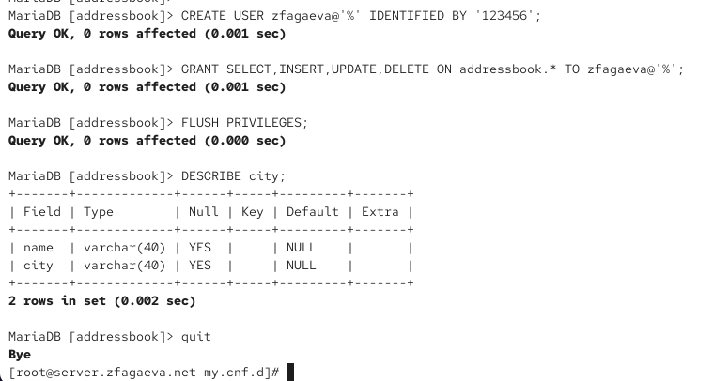
Рисунок 10: Создание пользователя MariaDB, назначение привилегий и просмотр структуры таблицы city
После выхода из интерактивной оболочки проверяю базы данных и таблицы с помощью программы mysqlshow (см. рис. Рисунок 11). Команда mysqlshow -u root -p подключается от имени root, запрашивает пароль и выводит список доступных баз данных. Помимо системных information_schema, mysql, performance_schema и sys, в списке теперь присутствует созданная база addressbook.
Командой mysqlshow -u root -p addressbook просматриваю таблицы непосредственно в базе addressbook. В результате отображается таблица city. После этого выполняю mysqlshow -u zfagaeva -p addressbook, используя созданную ранее учётную запись. После ввода пароля база addressbook также успешно открывается, и пользователю доступна таблица city. Это подтверждает возможность работы созданной учётной записи с объектами базы данных в пределах назначенных ей привилегий.
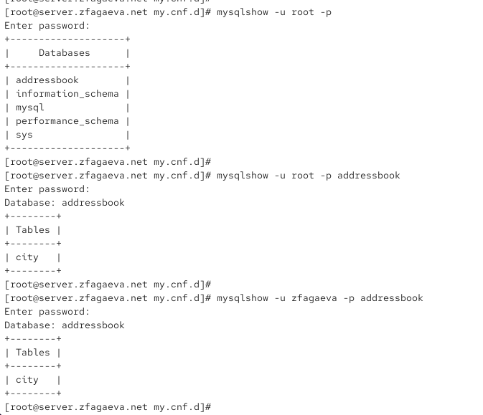
Рисунок 11: Проверка базы addressbook и таблицы city с помощью mysqlshow
Для организации резервного копирования создаю каталог /var/backup командой mkdir -p /var/backup (см. рис. Рисунок 12). Параметр -p позволяет создать каталог вместе с отсутствующими родительскими каталогами и не выдаёт ошибку, если каталог уже существует.
Несжатую резервную копию базы данных создаю командой mysqldump -u root -p addressbook > /var/backup/addressbook.sql. Утилита mysqldump формирует SQL-представление структуры и данных базы addressbook. Параметры -u root -p задают административного пользователя и запрос пароля. Оператор > перенаправляет результат в файл /var/backup/addressbook.sql.
Затем создаю сжатую резервную копию командой mysqldump -u root -p addressbook | gzip > /var/backup/addressbook.sql.gz. Символ | передаёт SQL-дамп на стандартный ввод программы gzip, которая выполняет сжатие данных. Результат сохраняется в /var/backup/addressbook.sql.gz.
Дополнительно создаю резервную копию, имя которой содержит дату и время выполнения операции, командой mysqldump -u root -p addressbook | gzip > $(date +/var/backup/addressbook.%Y%m%d.%H%M%S.sql.gz). Конструкция $(...) выполняет вложенную команду date и подставляет полученную строку в имя файла. Формат %Y%m%d соответствует году, месяцу и дню, а %H%M%S — часу, минуте и секунде. В результате на момент выполнения работы создаётся файл addressbook.20260927.092859.sql.gz.
Для проверки возможности восстановления данных сначала выполняю mysql -u root -p addressbook < /var/backup/addressbook.sql. Оператор < направляет содержимое SQL-дампа на стандартный ввод клиента MariaDB, после чего содержащиеся в резервной копии SQL-команды выполняются в базе addressbook.
Восстановление из сжатой резервной копии выполняю командой zcat /var/backup/addressbook.sql.gz | mysql -u root -p addressbook. Утилита zcat распаковывает содержимое архива в стандартный поток вывода, после чего через конвейер | SQL-команды передаются клиенту MariaDB.
В завершение выполняю ls /var/backup/. В каталоге находятся три файла: addressbook.sql, addressbook.sql.gz и addressbook.20260927.092859.sql.gz. Это подтверждает создание обычной, сжатой и датированной резервных копий базы данных.
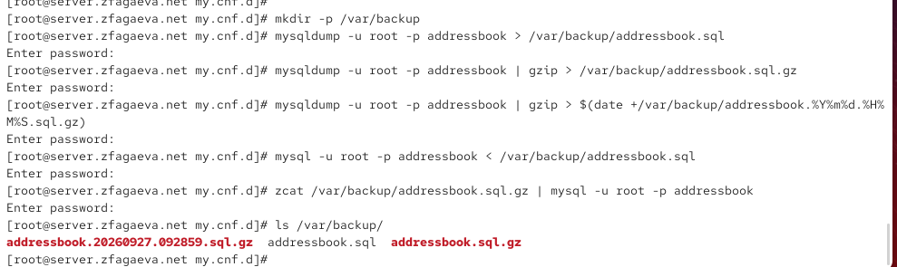
Рисунок 12: Создание и восстановление резервных копий базы данных addressbook
Для фиксации выполненной настройки MariaDB в окружении Vagrant перехожу в каталог /vagrant/provision/server и подготавливаю структуру каталогов для конфигурационных файлов и резервных копий. Для этого создаю каталоги /vagrant/provision/server/mysql/etc/my.cnf.d и /vagrant/provision/server/mysql/var/backup. Файл /etc/my.cnf.d/utf8.cnf копирую в /vagrant/provision/server/mysql/etc/my.cnf.d/, а созданные резервные копии из /var/backup/ помещаю в /vagrant/provision/server/mysql/var/backup/. За счёт этого необходимые для автоматического развёртывания файлы хранятся непосредственно в каталоге проекта Vagrant.
В каталоге /vagrant/provision/server создаю файл mysql.sh и назначаю ему право на исполнение командой chmod +x mysql.sh. В файл помещаю сценарий автоматической установки и настройки MariaDB (см. рис. Рисунок 13).
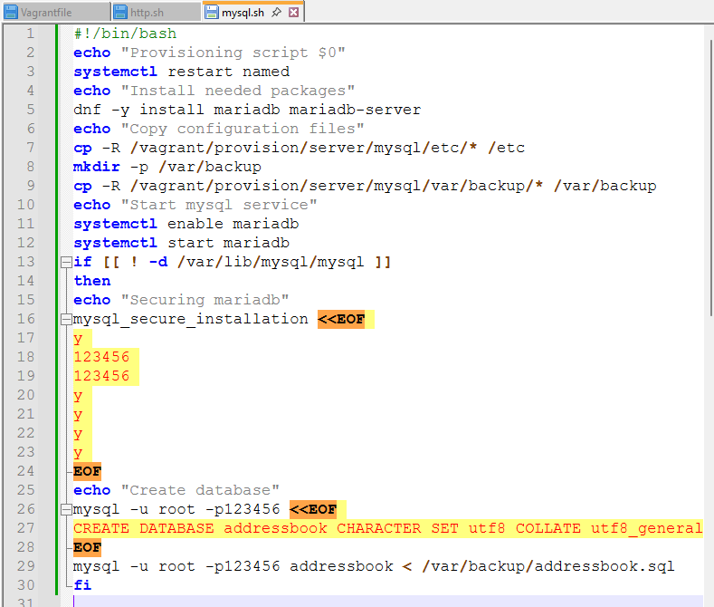
Рисунок 13: Provisioning-скрипт mysql.sh для автоматической установки и настройки MariaDB

3. Вывод
В ходе лабораторной работы была выполнена установка и базовая настройка системы управления базами данных MariaDB на виртуальной машине server. Для работы с базами данных были установлены пакеты mariadb и mariadb-server, после чего служба mariadb была запущена и добавлена в автозагрузку. Работоспособность сервера была подтверждена наличием процесса mariadbd, прослушивающего стандартный TCP-порт 3306.
С помощью утилиты mysql_secure_installation была выполнена первоначальная настройка безопасности MariaDB. Для административной учётной записи root был установлен пароль, удалены анонимные пользователи и тестовая база данных, а также ограничен удалённый административный доступ. После настройки были просмотрены стандартные системные базы данных MariaDB: information_schema, mysql, performance_schema и sys.
Для использования UTF-8 в качестве кодировки по умолчанию был создан конфигурационный файл /etc/my.cnf.d/utf8.cnf. В нём для клиентских программ задан параметр default-character-set = utf8, а для сервера — character-set-server = utf8. После перезапуска MariaDB изменение кодировки было подтверждено командой status: серверная кодировка изменилась с latin1 на utf8mb3, соответствующую настройке utf8 в используемой версии MariaDB.
В MariaDB была создана база данных addressbook с кодировкой UTF-8 и таблица city, содержащая поля name и city типа VARCHAR(40). В таблицу были добавлены сведения о сотрудниках Иванове, Петрове и Сидорове и городах их работы. Корректность сохранения данных была проверена запросом SELECT * FROM city;. Кроме того, был создан отдельный пользователь zfagaeva, которому предоставлены права на просмотр, добавление, изменение и удаление записей базы данных addressbook.
Для защиты данных были созданы резервные копии базы addressbook средствами mysqldump. Были сформированы обычная SQL-копия, сжатая копия в формате gzip и сжатая копия с датой и временем создания в имени файла. Возможность восстановления базы была проверена импортом как обычного SQL-файла, так и сжатой резервной копии.
Для автоматизации установки и настройки MariaDB необходимые конфигурационные файлы и резервные копии были перенесены в каталог provisioning проекта Vagrant. В сценарии /vagrant/provision/server/mysql.sh зафиксированы установка пакетов MariaDB, копирование конфигурации, запуск службы, первоначальная настройка безопасности, создание базы данных addressbook и восстановление её содержимого из резервной копии. В Vagrantfile добавлен соответствующий provisioning-этап, что позволяет воспроизводить настройку MariaDB при автоматическом развёртывании виртуальной машины server.

4. Контрольные вопросы
- Какая команда отвечает за настройки безопасности в MariaDB?
Для первоначальной настройки безопасности MariaDB используется команда:
mysql_secure_installation
Она запускает интерактивный сценарий, позволяющий выполнить основные действия по защите установленного сервера MariaDB. С помощью данного сценария можно установить или изменить пароль административного пользователя root, удалить анонимных пользователей, запретить удалённый вход под учётной записью root, удалить тестовую базу данных и обновить таблицы привилегий.
После установки MariaDB рекомендуется выполнить:
mysql_secure_installation
и последовательно ответить на предлагаемые программой вопросы.
- Как настроить MariaDB для доступа через сеть?
Для доступа к MariaDB через сеть необходимо разрешить серверу принимать TCP-соединения не только с локального компьютера, а также создать пользователя, которому разрешено подключаться с требуемого узла или группы узлов.
MariaDB по умолчанию использует TCP-порт 3306. В серверной конфигурации необходимо убедиться, что параметр bind-address не ограничивает прослушивание адресом 127.0.0.1. Например, для прослушивания всех сетевых интерфейсов может использоваться:
bind-address=0.0.0.0
Параметр размещается в серверной секции конфигурации, например:
[mysqld]
bind-address=0.0.0.0
После изменения конфигурации необходимо перезапустить MariaDB:
systemctl restart mariadb
Далее требуется создать пользователя с разрешением сетевого подключения. Например:
CREATE USER user@'%' IDENTIFIED BY 'password';
Символ % обозначает возможность подключения пользователя с любого узла. В реальной конфигурации безопаснее указывать конкретный IP-адрес или сеть.
Пользователю необходимо предоставить требуемые права, например:
GRANT SELECT,INSERT,UPDATE,DELETE ON addressbook.* TO user@'%';
После этого можно выполнить:
FLUSH PRIVILEGES;
Также TCP-порт 3306 должен быть разрешён межсетевым экраном, если он блокируется. При этом открывать MariaDB для произвольных внешних адресов без необходимости не рекомендуется.
- Какая команда позволяет получить обзор доступных баз данных после входа в среду оболочки MariaDB?
Для просмотра доступных баз данных в интерактивной оболочке MariaDB используется SQL-команда:
SHOW DATABASES;
Она выводит список баз данных, доступных текущему пользователю.
Например, после стандартной установки MariaDB в системе могут присутствовать:
- information_schema;
- mysql;
- performance_schema;
- sys.
После выполнения лабораторной работы в списке также присутствует созданная база данных addressbook.
- Какая команда позволяет узнать, какие таблицы доступны в базе данных?
Сначала необходимо выбрать требуемую базу данных командой:
USE addressbook;
После этого список находящихся в ней таблиц можно получить командой:
SHOW TABLES;
Например, для созданной в лабораторной работе базы addressbook результат содержит таблицу city.
Просмотреть таблицы базы данных из командной оболочки операционной системы также можно утилитой:
mysqlshow -u root -p addressbook
- Какая команда позволяет узнать, какие поля доступны в таблице?
Для просмотра структуры таблицы используется команда:
DESCRIBE имя_таблицы;
Например:
DESCRIBE city;
Команда выводит сведения о полях таблицы, включая имя каждого поля, его тип данных, возможность хранения NULL, информацию о ключах, значение по умолчанию и дополнительные свойства.
В лабораторной работе для таблицы city отображаются два поля:
- name типа VARCHAR(40);
- city типа VARCHAR(40).
Вместо DESCRIBE также может использоваться сокращённая команда:
DESC city;
- Какая команда позволяет узнать, какие записи доступны в таблице?
Для получения записей из таблицы используется оператор SELECT.
Чтобы вывести все поля и все записи таблицы, используется запрос:
SELECT * FROM city;
Символ * означает выбор всех столбцов таблицы.
В лабораторной работе данный запрос выводит сведения о сотрудниках и городах:
- Иванов — Москва;
- Петров — Сочи;
- Сидоров — Дубна.
При необходимости результат можно ограничивать условием WHERE. Например:
SELECT * FROM city WHERE name='Петров';
В данном случае будут выведены только строки, для которых поле name имеет значение Петров.
- Как удалить запись из таблицы?
Для удаления записей из таблицы используется SQL-оператор DELETE.
Общий синтаксис имеет вид:
DELETE FROM имя_таблицы WHERE условие;
Например, удалить запись о Петрове из таблицы city можно командой:
DELETE FROM city WHERE name='Петров';
Условие WHERE определяет, какие строки необходимо удалить.
После выполнения операции результат можно проверить:
SELECT * FROM city;
При использовании DELETE необходимо внимательно указывать условие. Если выполнить:
DELETE FROM city;
без секции WHERE, из таблицы будут удалены все находящиеся в ней записи, хотя сама структура таблицы сохранится.
- Где расположены файлы конфигурации MariaDB? Что можно настроить с их помощью?
Основным конфигурационным файлом MariaDB в используемой системе является:
/etc/my.cnf
Дополнительные конфигурационные файлы располагаются в каталоге:
/etc/my.cnf.d/
Основной файл /etc/my.cnf содержит директиву:
!includedir /etc/my.cnf.d
за счёт которой MariaDB загружает дополнительные файлы конфигурации из указанного каталога.
С помощью конфигурационных файлов можно задавать параметры работы серверной и клиентской частей MariaDB, в частности:
- кодировку символов по умолчанию;
- правила сравнения строк;
- сетевые адреса для прослушивания;
- номер TCP-порта;
- расположение файлов баз данных;
- параметры журналирования;
- настройки клиентских программ;
- параметры механизмов хранения;
- настройки шифрования;
- размеры буферов и кэшей;
- ограничения соединений;
- параметры производительности.
В лабораторной работе был создан файл:
/etc/my.cnf.d/utf8.cnf
со следующим содержимым:
[client]
default-character-set = utf8
[mysqld]
character-set-server = utf8
Секция [client] определяет параметры клиентских программ, а [mysqld] содержит настройки серверного процесса MariaDB.
- Где располагаются файлы с базами данных MariaDB?
В используемой конфигурации MariaDB основной каталог хранения данных располагается по адресу:
/var/lib/mysql/
В нём MariaDB хранит системные данные и файлы, необходимые для работы созданных баз данных и используемых механизмов хранения.
Расположение каталога данных определяется параметром datadir. Его текущее значение можно посмотреть из MariaDB, например запросом:
SHOW VARIABLES LIKE 'datadir';
Каталог /var/lib/mysql/ не следует использовать как обычный пользовательский каталог и вручную изменять находящиеся в нём файлы при работающем сервере MariaDB. Для переноса, экспорта и резервного копирования баз данных необходимо использовать предназначенные для этого средства MariaDB, например mysqldump.
- Как сделать резервную копию базы данных и затем её восстановить?
Для создания резервной копии базы данных можно использовать утилиту mysqldump.
Например, для базы addressbook сначала создаётся каталог для резервных копий:
mkdir -p /var/backup
После этого обычную SQL-копию можно создать командой:
mysqldump -u root -p addressbook > /var/backup/addressbook.sql
Утилита mysqldump формирует последовательность SQL-команд, позволяющих в дальнейшем восстановить структуру и содержимое базы данных. Оператор > записывает полученный результат в файл.
Сжатая резервная копия создаётся с использованием gzip:
mysqldump -u root -p addressbook | gzip > /var/backup/addressbook.sql.gz
Для создания копии с датой и временем в имени файла можно выполнить:
mysqldump -u root -p addressbook | gzip > $(date +/var/backup/addressbook.%Y%m%d.%H%M%S.sql.gz)
Восстановить базу из обычной SQL-копии можно командой:
mysql -u root -p addressbook < /var/backup/addressbook.sql
В данном случае содержимое файла addressbook.sql передаётся клиенту MariaDB и выполняется в базе addressbook.
Для восстановления непосредственно из сжатой копии используется команда:
zcat /var/backup/addressbook.sql.gz | mysql -u root -p addressbook
Команда zcat распаковывает содержимое файла в стандартный поток вывода, после чего оператор | передаёт полученные SQL-команды клиенту mysql.
Следовательно, для базового резервного копирования MariaDB используется mysqldump, а для восстановления созданного SQL-дампа — клиент mysql.

